Стартовая работа по географии 9 класс
ВАРИАНТ№ 4
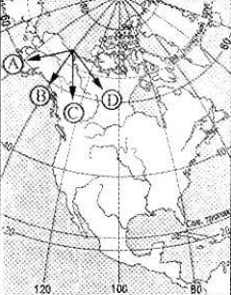
1. Какая стрелка на карте Северной Америки
соответствует направлению на юго-запад?
1) А 3) С
2) В 4) D
2. Найдите ошибку в перечне государств,
граничащих с Россией:
1) Польша 3) Монголия
2) Венгрия 4) Норвегия
3. В каком из перечисленных пунктов зафиксированы самые низкие на территории России зимние температуры?
1) Кольский п-ов 3) Оймякон
2) Владивосток 4) Красноярск
4. Выделите регион России, в котором и в настоящее время наблюдается
естественный прирост населения:
1) Республика Карелия 3) Республика Дагестан
2) Псковская область 4) Московская область
Задание 5 выполняется с использованием приведенной ниже таблицы.
Демографические показатели Республики Башкортостан
в 2000-2007 гг.
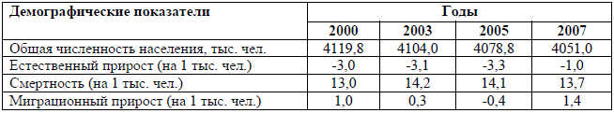
5. Используя данные таблицы, определите рождаемость (на 1 тыс. чел.)
населения в Республике Башкортостан в 2000 году. Ответ запишите в виде
числа.
Ответ: ________________________ на 1 тыс. чел.
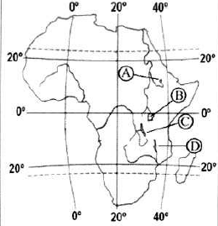
6. Установите соответствие между республикой Российской Федерации и ее
столицей.
РЕСПУБЛИКА СТОЛИЦА
1) Удмуртия А) Саранск
2) Мордовия Б) Майкоп
3) Чувашия В) Чебоксары
Г) Ижевск

7. Определите географические координаты точки В.

Задания 8 и 9 выполняются с использованием приведенной ниже карты.
8. Определите по карте расстояние на местности по прямой от точки А до точки В. Полученный результат округлите до десятков метров. Ответ запишите в виде числа.

9. Определите по карте, в каком направлении от точки В находится точка А.

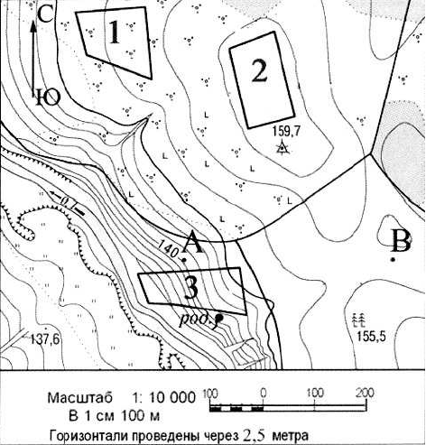

10. Сколько времени покажут часы в Красноярске (VI часовой пояс), когда в Екатеринбурге (IV часовой пояс) 14.00?
11. 27 декабря день равен ночи на
1) Южном полярном круге 3) экваторе
2) Северном полюсе 4) Южном тропике
12. Кто из перечисленных путешественников совершил кругосветное
путешествие?
1) Иван Москвитин
2) Михаил Лазарев
3) Василий Юнкер
4) Александр Гумбольдт

